字符与字符串
- 字符类Char的使用
- Char类概述
Char在C#中表示一个Unicode字符，正是这些Unicode字符构成了字符串。Unicode字符是目前通用的字符编码，它为针对不同语言中的每个字符设定了统一的二进制编码，用于满足跨语言、跨平台的文本转换、处理的要求。Char的定义非常简单，可以通过下面的代码宣言字符。
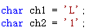
注意：Char只定义一个Unicode字符。
- Char类的使用
Char类为开发人员提供了许多的方法，可以通过这些方法灵活地操控字符。
例：创建一个控制台应用程序，演示如何使用Char类提供的常见方法。
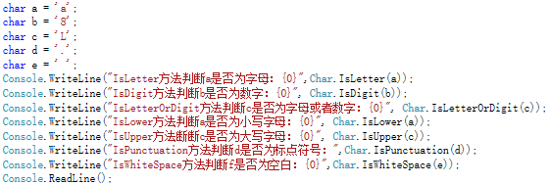
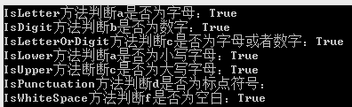
- 转义字符
C#采用字符“\”作为转义字符。
例：不使用转义字符定义字符，字符的值为单引号，产生错误。
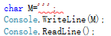
应修改为：
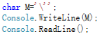
此外还有其他转义字符，常用如下表所示：
转义符 | 说明 | 转义符 | 说明
\n | 回车换行（换行，换到当前位置的下一行，而不会回到行首；） | \r | 回车（回到当前行的行首，而不会换到下一行，如果接着输出的话，本行以前的内容会被逐一覆盖；）
\t | 横向跳到下一制表位置 | \\ | 反斜线符
\b | 退格 | \’ | 单引号符

例 ：创建一个控制台应用程序，然后通过转义字符使Console.Write与Console.WriteLine有相同的效果。
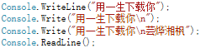

- 字符串
- 什么是字符串
前面介绍了char类型可以保存字符，但它只能表示单个字符。字符串，顾名思义，就是用字符拼接成的文本值。字符串在存储上类似数组，不仅字符串的长度可取，而且每一位上的元素也可取。在C#语言中，可以通过string类创建字符串。
- 字符串的声明与实始化
例如，声明一个字符串变量strName，代码如下：
要使用一个变量，必须首先对其进行初始化（即赋值），对字符串进行初始化的方法主要有以下几种：
- 引用字符串常量，示例代码如下：
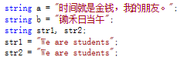

- 利用字符数组初始化，示例代码如下：

- 提取字符数组中的一部分初始化字符串，示例代码如下：

- 提取字符串信息
字符串作为对象，可以通过相应的方法获取字符串的有效信息，如获取某字符串的长度，某个索引位置的字符等。
- 获取字符串长度：使用string类的Length属性
例如：定义一个字符串变量，并为其赋值，其后使用Length属性获取该字符串的长度，代码如下：
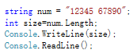
- 获取指定位置的字符：
例如：定义一个字符串变量，并为其赋值，然后获取该字符串索引位置为5的字符并输出，代码如下：
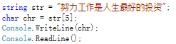
- 获取子字符串索引位置
string类提供了两种查找字符串索引的方法，即IndexOf与LastIndexOf方法。其中，IndexOf方法返回的是搜索的字符或字符串首次出现的索引位置，而LastIndexOf方法返回的是搜索的字符或字符串最后一次出现的索引位置。
- IndexOf方法：返回的是搜索的字符或字符串首次出现的索引位置。其语法格式如下：
IndexOf（要搜索的字符或字符串，搜索起始位置，要检查的字符位数）
返回值：如果找到了，则返回索引位置，如果未找到则返回-1；
例如：查找字符e在字符串str中第一次出现的索引位置，代码如下：
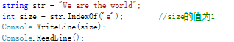
实例01：查找“r”在“We are the world”中出现的位置（包括第一、二、三次出现的索引位置），代码如下：
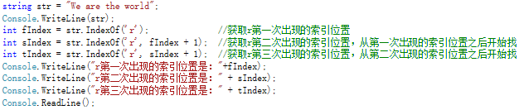
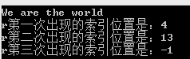
- LastIndexOf方法
LastIndexOf方法返回的是搜索的字符或字符串最后一次出现的索引位置，其语法格式如下：
LastIndexOf（要搜索的字符或字符串，搜索起始位置，要检查的字符位数）
返回值：如果找到了，则返回从零开始的索引位置，如果未找到则返回-1；
例如：查找字符e在字符串str中最后一次出现的索引位置，代码如下：
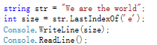
- 判断字符串首尾内容
string类提供了两种判断字符串首尾内容的方法，即StartsWith与EndsWith方法。其中，StartsWith方法用来判断字符串是否以指定的内容开始，而EndsWith方法用来判断字串是否以指定的内容结束。
- StartsWith方法
例如：使用StartsWith方法判断一个字符串是否以“梦想”开始，代码如下：
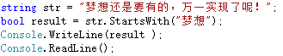
例如：判断某一个英文字符串是否以某字母开始时，需要忽略大小写。
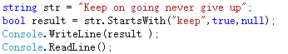
上面代码的返回结果为True，因为这里使用了StartsWith方法的第2种形式，并且第2个参数为true，在比较时，会忽略“Keep”和“keep”大小写，因此返回结果为True。
EndsWith方法
例如：使用EndsWith方法判断一个字符串是否以 句号（。）结束，代码如下：
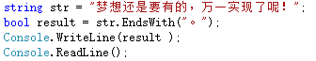

- 字符串操作
- 字符串的拼接
使用“+”运算符可完成对多个字符串的拼接，“+”运算符可以连接多个字符串并产生一个string对象。
例如，定义两个字符串，使用“+”运算符连接，代码如下：
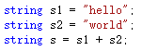
- 比较字符串
对字符串进行比较时，可以使用前面学过的关系运算符“==”实现。
例如，使用关系运算符比较两个字符串的值是否相等，代码如下：
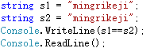
除了使用关系运算符“==”，在C#中最常的比较字符串的方法还有Equals方法。Equals方法主要用于比较两个字符串是否相同，如果相同返回值是true，否则为false。

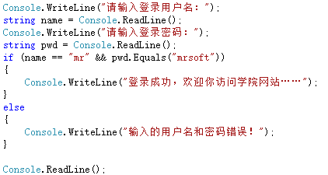
也可以用下面的方法来使用Equals方法。
- 字符串大小写转换
对字符串进行大小写转换时，需要使用string类提供的ToUpper方法和ToLower方法，其中，ToUpper方法用来将字符串转换为大写形式，而ToLower方法用业将字符串转换为小写形式。例如：
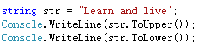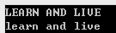
- 格式化字符串
- 数值类型数据的格式化。例如，代码如下所示：
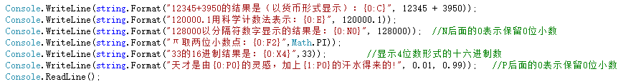
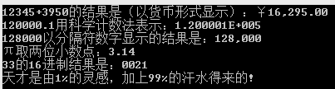
- 日期时间类型数据的格式化。例如，代码如下所示：
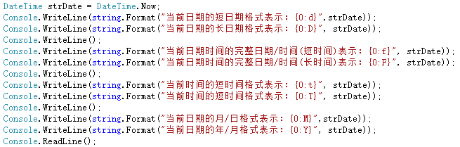
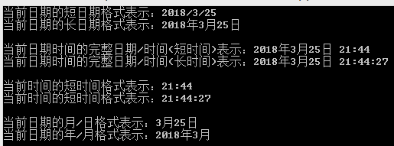

- 截取字符串
String类提供了一个Substring方法，该方法可以截取字符串指定位置和指定长度的子字符串。例如，从完整文件名中获取文件名和扩展名，代码如下：
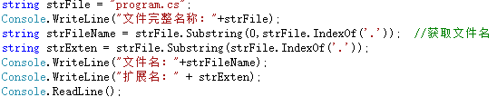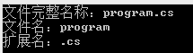

- 分割字符串
String类提供了一个Split方法，用于根据指定的字符数组或者字符串数组对字符串进行分割。例如：
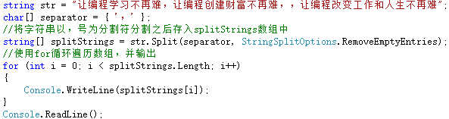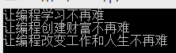
- 去除空白内容
string类提供了一个Trim方法，用来移除字符串中的所有开头和结尾空白字符，例如：
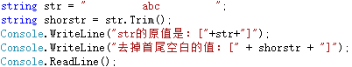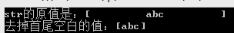
也可以删除字符串开头和结尾处的“*”字符，代码如下：
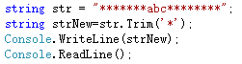
- 替换字符串
string类提供了一个Replace方法，用于将字符串中的某个字符或字符串替换成其他的字符或字符串，例如：

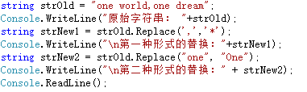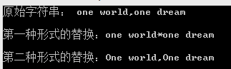

- 可变字符串类
- StringBuilder类的定义
对于创建成功的string字符串，它的长度是固定的，内容不能改变和编译。虽然使用“+”可以达到附加新字符或字符串的目的，但“+”会产生一个新的string对象，会在内在中创建新的字符串对象。如果生复地对字符串进行修改，将会极大增加系统开销。而C#中提供了一个可变的字符序列StringBuilder类，大大提高了频繁增加字符串的效率。
stringBuilder类位于System.Text命名空间中，如果要创建stringBuilder对象，首先必须引用该命名空间。
例如：创建一个stringBuilder对象，其初始引用的字符串为“Hello World”，代码如下：
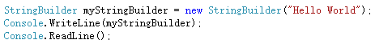
- StringBuilder类的使用
例如：创建一个控制台应用程序，声明一个int类型的变量Num，并初始化为368，然后创建一个StringBuilder对象SBuilder，其初始值为“明日科技”，之后分别使用StringBuilder类的Appen、AppendFomat、Insert、Remove和Replace方法StringBuilder对象进行操作，并输出相应的结果。代码如下：
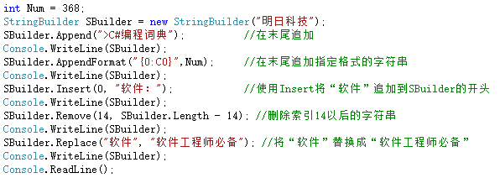
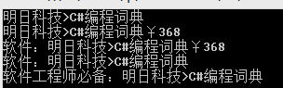
难点解答
- null和“”的区别
null和“”是两种不同的概念，前者是空对象，没有指向任何引用地址，调用string的方法会抛出空引用异常；而后者是一个字符串，分配了内存空间，可以调用string的任何方法，只是没有显示出任何数据而已。
StringBuilder类与string类的区别
string本身是不可改变的，它只能赋值一次，每一次内容发生改变，都会生成一个新的对象，然后原有的对象引用新的对象，而每一次生成新对象都会对系统性能产生影响，这会降低.NET编译器的工作效率。
而StringBuilder类则不同，每次操作都是对自身对象进行操作，而不是生成新的对象，其所占空间会随着内容的增加而扩充，这样，在做大量的修改操作时，不会因生成大量匿名对象而影响系统性能。
